Marbré chocolat
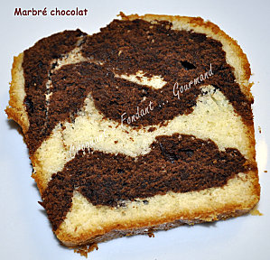
Pour 6 à 8 Croquants-Gourmands
- 160 g de beurre - 185 g de sucre vanillé (maison) - 3 œufs - 310 g de farine - 2 càc de levure - 140 g (130 ml) de lait
- 130 g de crème - 135 g de chocolat (à 75% pour moi) - 2 càs de café - fève Tonka
1 moule à cake de 26 cm X 11 cm tapissé de papier cuisson
Préchauffage du four à 170° (chaleur tournante)
- Travailler le beurre pommade avec le sucre pour obtenir une crème lisse.
- Ajouter les œufs et travailler encore jusqu'à ce que la masse soit bien mousseuse.
- Incorporer la farine et la levure, ainsi que le lait et la crème.
- Lorsque la pâte est bien lisse, la séparer en deux parties égales (2 fois 535 g).
- Faire fondre le chocolat dans le café (au micro-ondes pour moi) et lisser l'ensemble.
- Ajouter le chocolat à une partie de la pâte et mélanger intimement.
- Râper un peu de fève Tonka dans la deuxième partie.
- Remplir le moule avec des couches successives de pâte blanche et de pâte au chocolat en commençant et en finissant par la pâte blanche.
- Piquer une brochette dans la pâte et faire de grands 8 pour obtenir un bel effet marbré.
- Enfourner pour 50 minutes.
- Vérifier la cuisson et laisser tiédir un peu avant de démouler le gâteau sur une grille.

